Государственный пожарный надзор Кировского района информирует
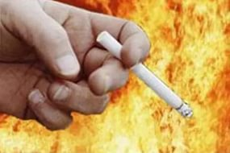

Основной причиной гибели людей на пожарах является неосторожность при курении (в большинстве случаев в состоянии алкогольного опьянения), использование неисправных электробытовых приборов, детская шалость с огнём.
К сожалению, не обошлось без пожаров и на территории нашего района. Зарегистрировано 18 пожаров. В огне погибли 3 человека, а именно: 04.01.2016 года, по адресу: г. Донецк, ул. Коллонтая, 175, по причине короткого замыкания неисправного электрического прибора, погибла гр. Л., 1937 г.р.; 23.01.2016 года, по адресу: г. Донецк, ул. Некрасова, 19, по причине неосторожность при курении в состоянии алкогольного опьянения, погибли гр. К., 1963 г.р., гр. Х., 1956 г.р.

Также присутствует случай пожара, причиной которого стала детская шалость с огнём, так 21.01.2016 года, по адресу: г. Донецк, ул. Куприна, 145/3, оставленный без присмотром 4-летний ребёнок, взял без спроса родителей спички и в доме возник пожар.
Помните, что курить в жилых помещениях, особенно на диване, в кресле или в постели, СТРОГО ЗАПРЕЩЕНО. Алкоголь и сигареты – вещи не совместимые.
ВЫПИЛ + ЗАКУРИЛ + УСНУЛ = ПОГИБ НА ПОЖАРЕ. Как показывает статистика, именно по этой банальной схеме большинство населения нашей страны погибает на пожарах.

Кроме того, подобное необдуманное поведение в быту может послужить причиной пожара и гибели не только «курильщика», но и других людей, находящихся в доме или квартире. ПОМНИТЕ ОБ ЭТОМ…

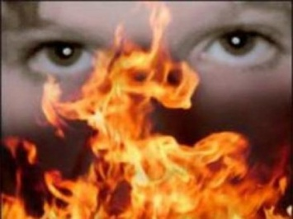
Меры по предупреждению пожара от шалости детей:
- не оставлять детей без присмотра;
- не оставлять на виду спички и зажигалки;
- следить за времяпрепровождением детей,
чем они занимаются в свободное время, чем
интересуются;
- не оставлять маленьких детей одних рядом
с каминами и электрическими приборами;

За несоблюдение правил пожарной безопасности предусмотрена административная и уголовная ответственность.
Уважаемые граждане!!! Помните, только строгое соблюдение правил пожарной безопасности в быту поможет избежать пожаров и гибели людей на пожарах!!! Соблюдайте правила пожарной безопасности!!! Берегите жизнь!!!

МЧС ДНР Кировского района
Тираж 50 экземпляров

